1. **الجزء الاول:**

**إنتشار الموجات الكهرومغناطيسية وخطوط الأرسال**

**الفصل الاول: إنتشار الموجات الكهرومغناطيسية**

**1-مقدمة:**

إن من أعظم الاكتشافات التي حققها البشر على مدى تاريخهم بعد اكتشافهم وتوليدهم للطاقة الكهربائية هو اكتشافهم للموجات الكهرومغناطيسية. ويعود الفضل في ذلك لعالم الفيزياء الاسكتلندي الشهير **جيمس كلارك ماكسويل (James Clerk Maxwe**l**l)** . لقد تمكن ماكسويل في عام 1860م من صياغة جميع القوانين المتعلقة بالكهربائية والمغناطيسية وتفاعلهما مع بعضهما البعض في أربع معادلات تفاضلية. ولم يتوقف الأمر عند هذا الحد بل استطاع من خلال حل هذه المعادلات التنبؤ بوجود ما يسمى بالموجات الكهرومغناطيسية والتي تم التحقق من وجودها وإيجاد طرق لتوليدها على يد عالم الفيزياء الألماني **هينرتش هيرتز** **(Heinrich Hertz)** وذلك في عام 1887م. لقد سهلت الموجات الكهرومغناطيسية عملية نقل مختلف أنواع المعلومات بطريقة لاسلكية إلى أي مكان على سطح هذه الأرض بل وتعداها إلى الفضاء الخارجي . فبعد سنوات قليلة من اكتشاف وتوليد هذه الموجات بدأ ظهور كثير من الأنظمة اللاسلكية فظهر التلغراف اللاسلكي في عام 1900م ومن ثم البث الراديوي في عام 1918م والبث التلفزيوني في عام 1935م. ولولا اكتشاف هذه الموجات لبقي البشر مقيدين في نقل معلوماتهم المختلفة بالقنوات السلكية. لقد مكنت هذه الموجات بناء انظمة اتصالات تكون فيها المرسلات ثابتة والمستقبلات متحركة أو بالعكس أو يكون كليهما متحركا وهذا لا يمكن إنجازه باستخدام القنوات السلكية إلا على نطاق ضيق جدا.

**1**

**2- الطيف الكهرومغناطيسي (Electromagnetic Spectrum)** :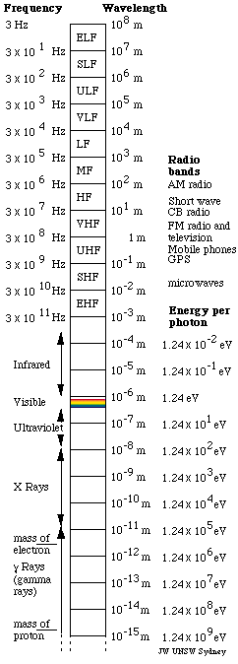 يتكون الطيف الكهرومغناطيسي من ثلاثة أجزاء رئيسية وهي الطيف الراديوي (radio spectrum) الذي يمتد من الصفر حتى 300 جيغاهيرتز والمستغل بأكمله في أنظمة الاتصالات الراديوية وطيف الأشعة المرئية وما تحت الحمراء والذي يمتد من 300 جيغاهيرتز إلى ثلاثة ملايين غيغاهيرتز والمستغل جزئيا في أنظمة الاتصالات الضوئية وأجهزة الرؤيا الليلية وطيف الأشعة فوق البنفسجية والأشعة السينية والكونية والتي يتعذر استخدامها لصعوبة توليدها ولخطورتها على الكائنات الحية إلا في بعض التطبيقات الطبية والصناعية كاستخدام الأشعة السينية في تصوير الأجسام الحية واختبار المواد. ونظرا للتباين الكبير في خصائص الموجات الكهرومغناطيسية الراديوية من حيث طرق توليدها وانتشارها وأنواع الهوائيات المستخدمة فيها فقد تم تقسيمها إلى عدة مناطق وهي الترددات مفرطة الإنخفاض (extremely low frequency ELF) (3 إلى 30 هيرتز) والترددات فائقة الإنخفاض (super low frequency SLF) (30 إلى 300 هيرتز) والترددات بالغة الإنخفاض (ultra low frequency ULF) (300 إلى 3000 هيرتز) والترددات المنخفضة جدا (very low frequency VLF ) (3 إلى 30 كيلوهيرتز) والترددات المنخفضة (low frequency LF) (30 إلى 300 كيلوهيرتز) والترددات المتوسطة (medium frequency MF) (300 إلى 3000 كيلوهيرتز) والترددات العالية (high frequency HF) (3 إلى 30 ميغاهيرتز) والترددات

2

العالية جدا (very high frequency VHF) (30 إلى 300 ميغاهيرتز) والترددات بالغة العلو(ultra high frequency UHF) (300 إلى 3000 ميغاهيرتز) والترددات فائقة العلو(super high frequency SHF) (3 إلى 30 جيغاهيرتز) والترددات مفرطة العلو(extremely high frequency EHF) (30 إلى 300 جيغاهيرتز).

يتم تخصيص الترددات للمستخدمين من قبل هيئات تنظيم قطاع الاتصالات الوطنية بالتعاون مع الاتحاد الدولي للاتصالات (**International Telecommunication Union ITU**) الذي يحدد الترددات المتاحة لأنظمة الاتصالات المختلفة والذي عادة ما يسمح بإعادة استخدام نفس التردد شريطة عدم وجود تداخل بين الأنظمة المختلفة وذلك بالاستفادة من التباعد الجغرافي وقدرة البث المحدودة واستخدام طرق تعديل وتشفير واستقطاب مختلفة. ولقد تم تخصيص أجزاء من الطيف الراديوي لبعض التطبيقات المهمة بشكل دائم كتخصيص جزء من الترددات المتوسطة (540 إلى 1700 كيلوهيرتز) للبث الإذاعي متوسط الموجة AM بواقع تسعة كيلوهيرتز لكل محطة وجزء من الترددات العالية للبث الإذاعي قصير الموجة وجزء من الترددات العالية جدا (من 88 إلى 108 ميغاهيرتز) للبث الإذاعي بتعديل الترددFM بواقع مائتي كيلوهيرتز لكل محطة وأجزاء من الترددات العالية جدا ( من 54 إلى 88 ومن 174 إلى 216ميغاهيرتز) وجزء كبير من الترددات فوق العالية (470 إلى 824 ميغاهيرتز) للبث التلفزيوني بواقع ستة ميغاهيرتز لكل محطة. أما أنظمة اتصالات الأقمار الصناعية والأمواج الدقيقة والرادارات فتستخدم الترددات التي تمتد من واحد إلى مائة جيغاهيرتز.

**3- انتشار الموجات الكهرومغناطيسية** :

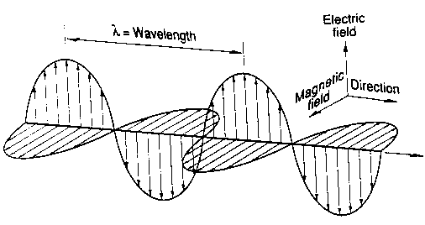**تتكون الموجة الكهرومغناطيسية من مجال كهربائي وآخر مغناطيسي متعامدان على بعضهما البعض في الفضاء ويتغيران بشكل دوري مع الزمن وبحيث تنتشر الموجة باتجاه يتعامد مع اتجاهي المجالين الكهربائي والمغناطيسي حسب قاعدة معينة**. وتنتشر الموجات الكهرومغناطيسية في الأوساط المختلفة بسرعة ثابتة تتحدد من قيم السماحية

3

الكهربائية (**permittivity**) والنفاذية المغناطيسية (**permeability**) للوسط المعني حيث تساوي

معكوس الجذر التربيعي لحاصل ضرب السماحية في النفاذية. وتبلغ سرعة الانتشار في الفضاء الحر ثلاثمائة ألف كيلومتر في الثانية تقريبا وهي نفس سرعة الضوء في الفراغ والذي ما هو إلا أحد أشكال الموجات الكهرومغناطيسية كما اكتشف ذلك ماكسويل. إن سرعة أنتشار الموجات في أي وسط لا يمكن أن تزيد عن سرعتها في الفراغ لأن قيم السماحية والنفاذية لهذه الأوساط أعلى من قيمهما في الفراغ. وعندما تنتشر موجة كهرومغناطيسية في وسط ما فإن **المسافة بين قمتين من قممها مقاسة بالأمتار يسمى طول الموجة (wavelength**) **والتي تساوي حاصل تقسيم سرعة إنتشار الموجة على ترددها** **(frequency**). **إن نسبة شدة المجال الكهربائي إلى شدة المجال المغناطيسي في الموجة الكهرومغناطيسية يسمى المعاوقة المتأصلة (intrinsic impedance)** **والتي تساوي الجذر التربيعي لحاصل قسمة النفاذية على السماحية للوسط الذي تنتشر فيه هذه الموجة. ويعرف إستقطاب الموجة** **(wave polarization)** **بأنه الإتجاه الذي يشير إليه مجالها الكهربائي في الفضاء** وعند إتخاذ سطح الأرض كمرجع **فإن الموجة تكون عامودية الإستقطاب** **(vertical polarization**) **إذا كان إتجاه مجالها** **الكهربائي عاموديا على سطح الأرض وأفقية الإستقطاب** **(horizontal polarization**) **إذا كان إتجاه مجالها الكهربائي موازيا لسطح الأرض**. وتسير الموجات الكهرومغناطيسية في الفراغ أو في أي وسط متجانس على شكل خطوط مستقيمة ولكنها قد تتعرض لظواهر عدة عند انتقالها من وسط إلى وسط وهي ظواهر الإنعكاس (**reflection**) والإنكسار **(refraction)** والحيود **(diffraction**) والتشتت **(scattering**).

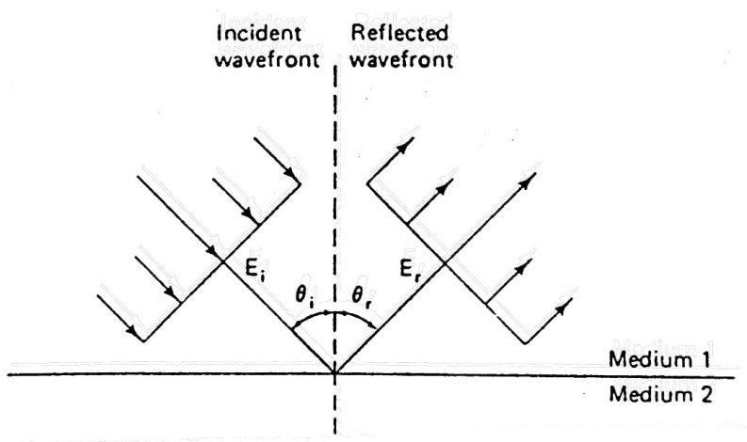

**أنعكاس الموجة**

4

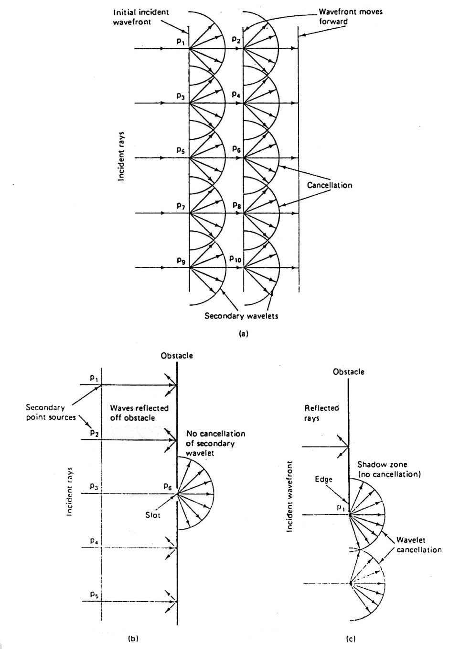

**حيود الموجة الكهرمغناطيسية**

5

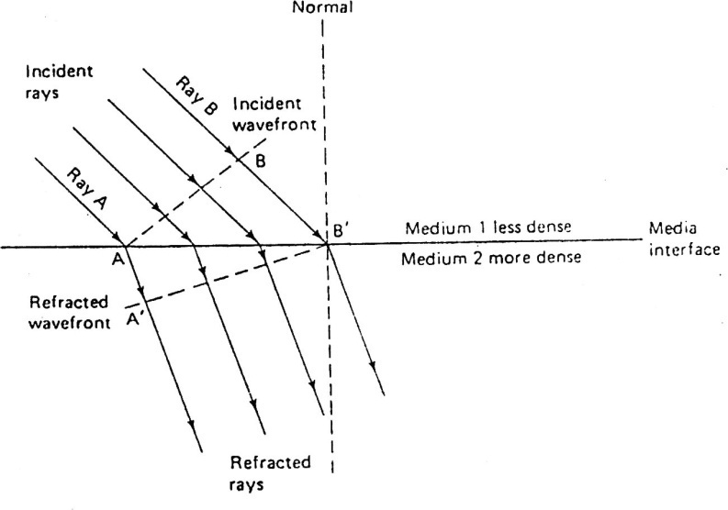

**أنكسار الموجة**

فعند إنتقال موجة كهرومغناطيسية من وسط إلى وسط بينهما حد منتظم غير متعرج فإن جزءا من هذه الموجة سينعكس راجعا في الوسط الذي جاء منه وبحيث تساوي زاوية الإنعكاس زاوية السقوط بينما ينفذ الجزء المتبقي من الموجة الساقطة إلى الوسط الثاني ويسير فيه بشكل منكسر حيث تتحدد زاوية الإنكسار من زاوية السقوط وكذلك معاملات الإنكسار (**refractive index)** لكلا الوسطين حسب قانون سنل **(Snell's Law)**. **إذا سقطت موجة على وسط ذي سطح متعرج فإن الإنعكاس لن يكون في اتجاه واحد بل في اتجاهات متعددة وتسمى هذه الظاهرة بظاهرة التشتت. وعندما تسقط موجة على جسم له أبعاد تقل عن طول الموجة فإن هذه الموجة لن تتأثر كثيرا بوجود هذه الجسم بل ستحيد عنه وتكمل مسارها وتسمى هذه الظاهرة بظاهرة الحيود.** وجدير بالذكر أن جميع المعادن لا تسمح بالموجات الكهرومغناطيسية بالنفاذ من خلالها بل تعكسها كليا إلى الوسط الذي جاءت منه وعليه فإنه لا يمكن إستقبال أو إرسال هذه الموجات من داخل مباني جدرانها وأسقفها من المعادن. وبما أن معظم أنظمة الاتصالات الكهربائية تعمل على سطح الأرض الكروية الشكل وكذلك ضمن الغلاف الجوي المحيط بها والذي تتغير خصائصه بشكل مستمر مع تغير الليل والنهار وتغير الفصول **فإنها تتعرض في الغالب إلى عدد من الظواهر** بعضها ذا فائدة كبيرة لبعض أنظمة الاتصالات وبعضها الآخر يقلل من حسن أدائها. **من هذه الظواهر** **انعكاس الأمواج عند ارتطامها بالأرض وبعض طبقات الغلاف الجوي مما يؤدي إلى تغيير اتجاه انتشارها**

6

**ومنها انكسار الأمواج عند انتقالها من طبقة إلى طبقة أخرى في الغلاف الجوي وهناك ظاهرة الحيود حيث تقوم** **بعض الأمواج بتخطي بعض العوائق الطبيعية وتكمل مسارها وهناك الفقد الناتج عن امتصاص مكونات الغلاف الجوي لبعض طاقة الأمواج وهناك التبعثر الناتج عن ارتداد جزء من الموجة عند ارتطامها بمنطقة غير متجانسة في الغلاف الجوي**. **ويمكن تقسيم الموجات من حيث طريقة انتشارها فوق سطح الأرض وضمن الغلاف الجوي إلى ثلاثة أنواع وهي الموجات السطحية والسماوية والفضائية.**

**الموجات السطحية** **أو الأرضية** (Surface or Ground Waves) :

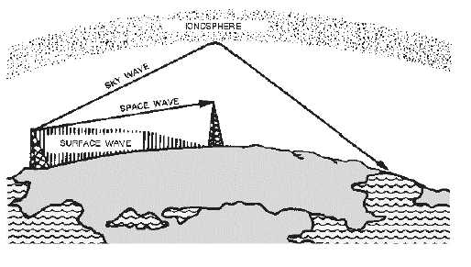 **تعرف الموجات السطحية أو الأرضية بأنها تلك التي تسير ملاصقة لسطح الأرض وينحي مسار انتشارها مع انحناء سطح الأرض ويعود السبب في ذلك إلى ظاهرة حيود الموجات الكهرومغناطيسية حول سطح الأرض الكروي الشكل. وقد وجد العلماء أنه كلما قل تردد الموجة الراديوية كلما ازداد حيودها وتسير بذلك مسافات طويلة ملاصقة لسطح الأرض**. **وعلى العكس من ذلك فكلما ازداد ترددها كلما قل حيودها حيث تختفي ظاهرة الحيود حول الأرض تدريجيا عند بداية نطاق الترددات العالية ( ما يزيد عن 3 ميغاهيرتز) أي أن ظاهرة الحيود تظهر بشكل واضح في الترددات المتوسطة والمنخفضة وما دونها.** ولقد تم الاستفادة من هذه الظاهرة لبناء أنظمة اتصالات بعيدة المدى كأنظمة البث الإذاعي التي تعمل في نطاق الترددات المتوسطة والتي قد تصل تغطيتها لعدة آلاف من الكيلومترات وكذلك في أنظمة الاتصالات البحرية التي تعمل في نطاق الترددات المنخفضة وتصل تغطيتها لعشرات آلاف من الكيلومترات.

7

إلا أن عيبها يكمن في حاجتها لقدرات بث عالية نظرا للفقد الذي تتعرض له الموجة من قبل امتصاص بعض طاقتها من قبل سطح الأرض وعادة ما يستخدم الاستقطاب العامودي في هذه الموجات للتقليل من أثر الفقد وذلك لكون إتجاه المجال الكهربائي عموديا على سطح الأرض.

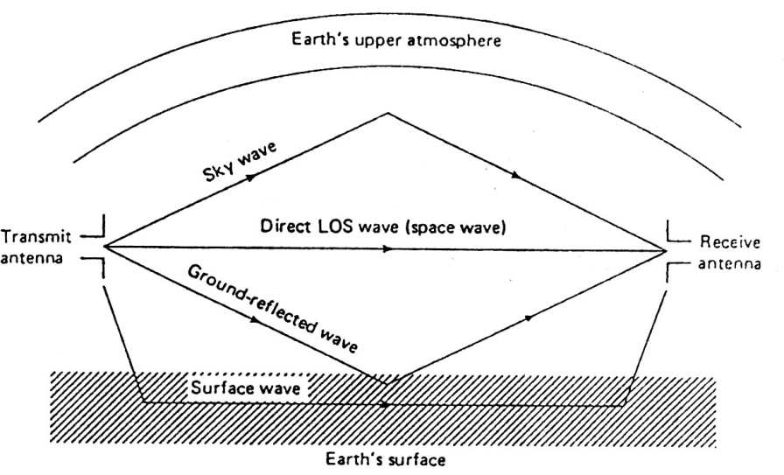

**الطرق العادية لأنتشار الموجات**

**الموجات السماوية (Sky Waves):**

**يستفيد هذا النوع من الموجات من وجود مناطق عالية التأين في طبقات الجو العليا يطلق عليها اسم طبقات الأيونسفير (Ionosphere layers) والتي تمتد في الجو من خمسين كيلومتر إلى ما يزيد عن أربعمائة كيلومتر فوق سطح الأرض. ويعود السبب في ظهور هذه الطبقات لتأين ذرات الهواء المختلفة من الإشعاعات القادمة من الشمس وخاصة الأشعة فوق البنفسجية ولذلك فإن هذه الطبقات تكون عالية التأين عند منتصف النهار وقليلة التأين أثناء الليل حيث تختفي الطبقات القريبة من الأرض تماما. وتعمل هذه الطبقات على رد بعض أنواع الأمواج الراديوية الموجهة إليها من محطات البث الأرضية ثانية إلى الأرض حيث تتحدد قوة الموجة المنعكسة على**

8

**زاوية السقوط وارتفاع الطبقة التي عملت على ردها وكذلك درجة تأينها**. **ولحسن الحظ أن طبقة الأيونسفير لا تعكس إلا الترددات الواقعة في نطاق الترددات العالية وما دونها (أقل من 30 ميغاهيرتز) وإلا لما كان بإمكاننا استخدام الأقمار الصناعية في أنظمة الاتصالات الحديثة**. ولقد تم الاستفادة من طبقة الأيونسفير في بناء أنظمة اتصالات بعيدة المدى حيث يتم توجيه هوائيات الإرسال باتجاه طبقة الأيونسفير بزاوية محددة فتنعكس الأمواج عنها باتجاه منطقة أخرى على سطح الكرة الأرضية وتصل تغطية مثل هذه الأنظمة لعدة آلاف من الكيلومترات. وتعمل أنظمة البث الإذاعي ذات الترددات العالية (الموجات القصيرة) بناء على هذا المبدأ ولكن عيبها أنها لا تعمل إلا في أوقات زمنية محددة وذلك بسبب تغير خصائص طبقة الأيونسفير مع تغير موقع الشمس التي هي المسبب الرئيس في عملية تأين هذه الطبقات.

**الموجات الفضائية (Space Waves):**

**الموجات الفضائية هي تلك الموجات التي تسير في خطوط مستقيمة فلا تستطيع الأرض أن تحيدها عن مسارها المستقيم ولا تتمكن طبقة الأيونسفير كذلك من اعتراض طريقها بل تنفذ من خلاله دون فقد يذكر. وتشمل هذه الموجات جميع الترددات التي تزيد عن 30 ميغاهيرتز أي نطاق الترددات العالية جدا وما فوقها. ونظرا لأن هذه الموجات تسير في خطوط مستقيمة فلا بد من توفر ما يسمى بخط النظر بين هوائي الإرسال وهوائي الاستقبال (line of sight) لإتمام عملية الاتصال بينهما. ونعني بخط النظر بين الهوائيين أنه لو تم مد خط مستقيم بينهما فيجب أن لا ينقطع هذا الخط بأي عائق مادي يحول دون وصول الأمواج من هوائي الإرسال إلى هوائي الاستقبال**. وبسبب أن الأرض كروية الشكل فيجب أن لا تزيد المسافة بين الهوائيين عن مسافة محددة وإلا انقطع خط النظر بينهما نتيجة لتبعج الأرض بينهما. وتتحدد مسافة الإرسال القصوى بين الهوائيين من ارتفاع كل منهما عن سطح البحر والذي يساوي ارتفاع موقع الهوائي عن سطح البحر مضافا إليه طول الهوائي وكذلك من ارتفاعات الجبال الواقعة بينهما. ولقد وجد عمليا أن المسافة

9

القصوى بين الهوائيات لا تتجاوز في الغالب مائة كيلومتر وذلك نتيجة للصعوبات الفنية والاقتصادية

في بناء أبراج عالية للهوائيات. إن هذه التحديد في المسافة القصوى بين الهوائيات ليس عائقا دون بناء أنظمة اتصالات بعيدة المدى بين المدن وبين الدول طالما أنه لا يوجد عوائق طبيعية كالبحار والمحيطات تفصل بينها وذلك باستخدام ما يسمى بالأنظمة متعددة القفزات **(multihop**). يتكون نظام الاتصالات متعدد القفزات من مرسل رئيس موجود عند مصدر المعلومات ومستقبل رئيس موجود عند مورد المعلومات ومن عدة محطات تقوية تسمى المعيدات **(repeaters)** حيث يستقبل المعيد الإشارة الضعيفة من هوائي الاستقبال ويقوم بتكبيرها ثم يبثها بهوائي الإرسال باتجاه المعيد الذي يليه وهكذا حتى تصل الإشارة للمستقبل الرئيس. أما بخصوص الدول التي يفصل بينها عوائق طبيعية كالمحيطات مثلا فلم يكن بالإمكان استخدام الأمواج الفضائية في أنظمة الاتصالات إلى أن تم استخدام الأقمار الصناعية كمعيدات معلقة في السماء في عام 1957م. وتستخدم هذه الموجات الفضائية في أنظمة البث التلفزيونية وفي البث الراديوي بتعديل التردد وفي أنظمة الهواتف الخلوية وفي معظم وصلات أنظمة الاتصالات كما في أنظمة اتصالات الأمواج الدقيقة وأنظمة الأقمار الصناعية والرادارات وأنظمة الاتصالات الفضائية.

**الغلاف الجوي:** ينقسم الغلاف الجوي المحيط بالأرض الى ثلاث مناطق رئيسية وهي: طبقة التروبوسفير، طبقة الستراتوسفير وطبقة الأيونوسفير.

**التروبوسفير:** هي الطبقة الممتدة من سطح الأرض الى ارتفاع 16 كلم ، في هذه الطبقة تحدث كل ظواهر الطقس وتنحفض فيها درجة الحرارة مع الارتفاع بمعدل 6 درجات كل كيلومتر واحد.

10

تتحرك في هذه الطبقة الموجات الأرضية (السطحية) والفضائية.

**الستراتوسفير:** تقع أعلى من الترابوسفير ويصل أرتفاعها الى 46 كلم ، تبقى فيها درجة الحرارة ثابتة (لا تتغير مع الارتفاع).

**الأيونوسفير:** تمتد من إرتفاع 46 كلم الى 464 كلم وتتألف من أربعة طبقات وهي:

**الطبقة D:** هي أوطى طبقات الايونوسفير، تمتد من ارتفاع 47.5 كلم 87.1 كلم. يكون التأين في هذه الطبقة أقل كثافة مما هو عليه في طبقات الأيونوسفير الأخرى.

يصل التأين في هذه الطبقة الى ذروته في ساعات الظهر ويبدأ بالتناقص كلما خفت الأشعة مافوق البنفسجية الآتية من الشمس الى أن تختفي هذه الطبقة كلياً عند الغروب.

تعمل هذه الطبقة كسطح عاكس لموجات الترددات المنخفضة جداً VLF، أما موجات الترددات المنخفضة LF وموجات الترددات الراديوية RF تستطيع أختراق هذه الطبقة الى عمق معين لتعود بعدها وتنعكس الى الأرض، لكن موجات الترددات المرتفعة HF تعبر هذه الطبقة دون حدوث أي أنعكاس.

**الطبقة E :** هي ثاني طبقات الايونوسفير تمتد من 87.1 كلم الى 142 كلم، يتغير ارتفاعها مع تغير الفصول ويكون أقل ارتفاع لها في فصل الصيف. تكون كثافة التأين نهاراً في هذه الطبقة كافية لإنكسار ترددات الموجات الراديوية ويسمح أرتفاع هذه الطبقة بانتشار الموجات الراديوية الى مسافات بعيدة قد تصل الى حدود 1900 كلم.

11

**الطبقة F :** يتراوح ارتفاعها من 158.4 كلم الى 396 كلم تنقسم هذه الطبقة الى قسمين خلال ساعات النهار وخاصة في الصيف فينتج عنها طبقتين1F و2F .

تبدأ الطبقة 1F من أرتفاع 158.4 كلم أما الطبقة 2F فتبدأ من أرتفاع 253 كلم.

تندمج هاتين الطبقتين بعد غياب الشمس لتشكل الطبقة F بإرتفاع يتراوح من 269 كلم الى 317 كلم.

تشكل الطبقة F طبقة إنكسار لبعض موجات HF التي تنكسر عند الطبقة 2F وهي الطبقة الأكثر تأيناً خلال فترة النهار، أما في الليل وبعد اندماج 1F و2F يبقى التأين كافياً لإنكسار موجات HF البعيدة المدى.

**معادلة الحقل الكهربائي:**

E = Emax cos (ωt – βz) ax

حيث أن: axmE- كثافة الحقل الكهربائي تقاس بوحدة m/V.

ω- تردد الزاوية يقاس بوحدة s/rd ، ( fπ2 = ω).

f- تردد الموجة يقاس بالهرتز (zH).

λ- طول الموجة يقاس بالمتر( f/c = λ).

β- ثابت إزاحة الطور(ثابت الوجه) يقاس بوحدة m/rd ، (/λπ2=β).

12

- أتجاه إنتشار الحقل.z

- أتجاه إتساع الحقل.ax

**معادلة الحقل المغناطيسي:**

H = Hmax cos (ωt – βz) ax

حيث أن: axmH- كثافة الحقل المغناطيسي تقاس بوحدة m/A.

η- الممانعة الذاتية (الممانعة المتأصلة) في الفضاء الحر أو ممانعة الموجة.



(Ω 377= η).

**0μ**- نفاذية الهواء والفراغ تساوي 7-* 10x π4

**0ε**- سماحية الهواء والفراغ وتعرف أيضاً بثابت العزل الكهربائي.

9 * 10 x π 36 / 1 = **0**ε

سرعة إنتشار الموجة يتم تحديدها بالمعادلة التالية:



**أو**

**β / ω = c**

13

**جبهة الموجة:** هي سطح الموجة الذي يجمع النقاط ذات الطور الواحد.

**التردد الحرج:** هو أعلى تردد ممكن لأنكسار الموجة الراديوية في طبقة الأيونوسفير، فالموجات التي يكون ترددها أعلى من التردد الحرج تعبر الأيونوسفير وتضيع في الفضاء.

**الزاوية الحرجة:** هي أعلى زاوية عن سطح الارض تسمح بإنكسار الموجات الراديوية عند طبقة الايونوسفير، فإذا كانت زاوية هوائي الرسال أعلى من الزاوية الحرجة تعبر الموجات الراديوية الايونوسفير وتضيع بالفضاء.

**منطقة التخطي:** تعرف أيضاً بالمنطقة الصامتة وهي المنطقة الواقعة بين النقطة التي تصبح عندها الموجة الأرضية ضعيفة جداً والنقطة التي ترجع عندها الموجة السماوية الى الأرض.

**مسافة التخطي:** هي المسافة الممتدة من جهاز الارسال الى أول نقطة تصل اليها الموجة السماوية.

**الخفوت :** يوجد عدة أسباب للخفوت نذكر منها:

التغيير في الاستقطاب: عند إنعكاس الموجات الراديوية من سطح الارض أو إنكسارها في الايونوسفير يحدث تغيير في الاستقطاب فيؤدي ذلك الى حدوث خفوت وهذا ما يمنع الهوائي ذو الاستقطاب الرأسي من استقبال الموجة التي أصبحت أفقية والعكس صحيح.

14

امتصاص الطاقة: يحدث الخفوت ايضاً عندما يتم امتصاص جزء كبير من طاقة الموجات الراديوية في طبقة الايونوسفير.

إزاحة الطور: هي من أهم أسباب ظاهرة الخفوت فإزاحة الطور تتغير وفقاً لزاوية اصطدام الموجة الراديوية بالسطح العاكس فيؤدي ذلك الى حدوث خفوت ناتج عن استقبال موجات راديوية بأطوار مختلفة تعمل على إضعاف بعضها البعض فنحصل بالتالي على إشارة ضعيفة.

**الإنعكاس:** تنعكس الموجات الراديوية من عدة أجسام ومواد أثناء مرورها بين هوائي الارسال وهوائي الاستقبال وتعتمد كمية الإنعكاس على نوع المادة العاكسة، فالانعكاس يكون قوياً عند اصطدام هذه الموجات بسطوح معدنية مصقولة جيداً.

**الإنكسار:** يحدث الانكسار عندما تتغير سرعة الموجة أثناء عبورها من وسط الى آخر.

INSθ1 /SINθ2 = (V1/V2) = n2/n1

حيث ان: θ- زاوية الانكسار. n -مؤشر الانكسار.

**الحيود:** هو ميل الموجة الراديوية الى الإنحناء عند اصطدامها بعائق ما، ينتج عن ذلك تغير في اتجاه جزء من الطاقة عن مسارها العادي ( اي عن مدى الرؤية) وهذا ما يمكننا من إلتقاط هذه الموجة في مناطق محيطة بالعائق. يعمل الحيود على توسيع مدى الارسال الراديوي ليصبح خارج الافق المرئي.

15